Университет ИТМО

Факультет ПИиКТ

Компьютерная графика

Лабораторная работа №2

Толстов Даниил Дмитриевич

Группа P3400

**Описание проекта**

Проект был реализован на WebGL с использованием библиотеки ThreeJS. Сцена представляет собой заснеженную автобусную остановку ночью, с проезжающей мимо машиной

**Исходный код**

<https://github.com/Tolstovku/computer-graphics-lab2-webgl>

**Описание созданных объектов**

Общий вид 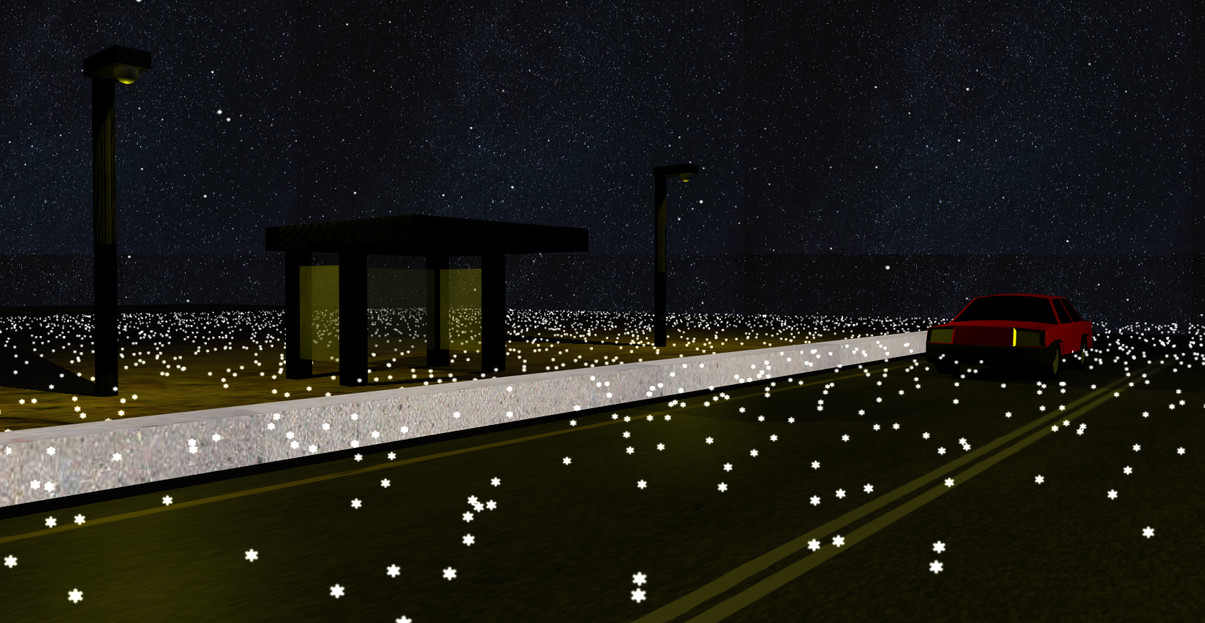

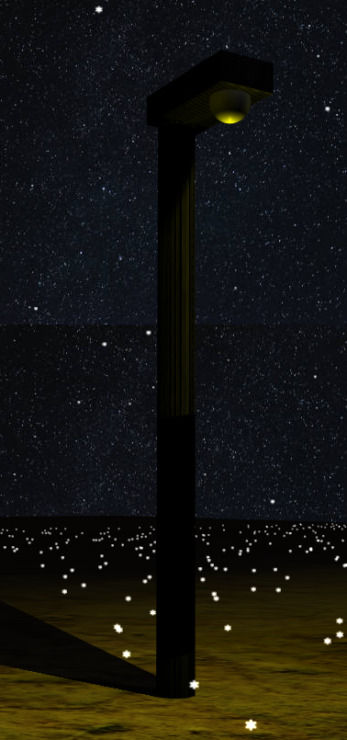

Фонарные столбы выполнены с помощью простейших геометрических фигур, наложенной текстурой и источника света PointLight желтого оттенка

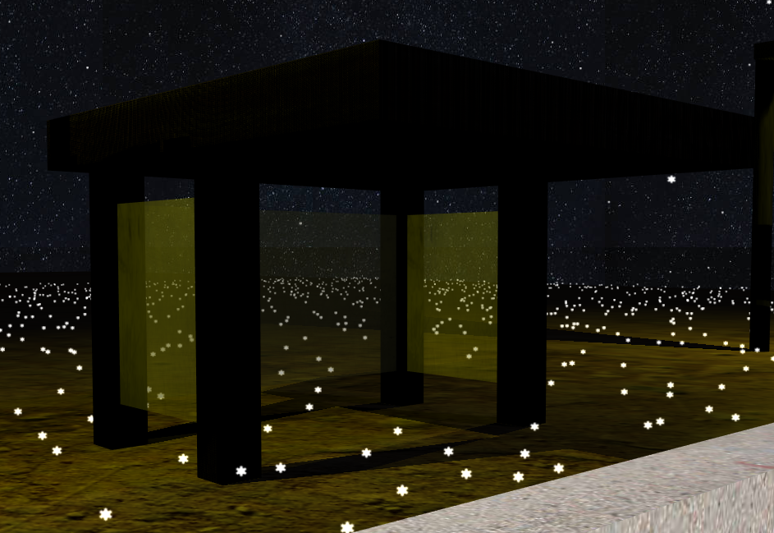

Автобусная остановка также выполнена из прямоугольников с наложенными текстурами. Стекла это полупрозрачные прямоугольники с наложенной текстурой потертости

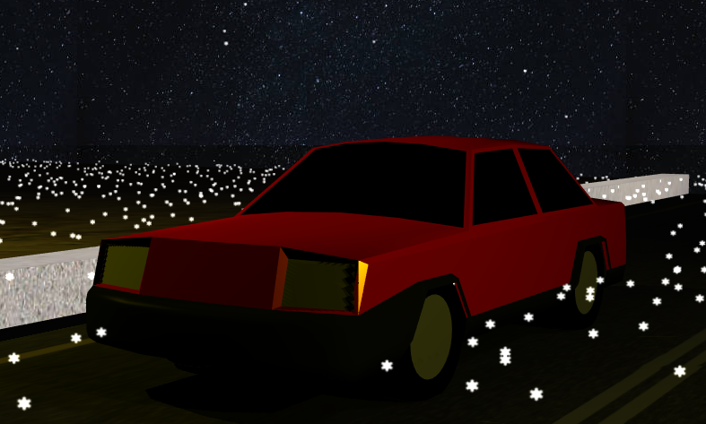

Машина является выгруженным из интернета объектом формата obj с текстурами формата mtl. В сцену добавлена с помощью OBJLoader и MTLLoader расширений библиотеки ThreeJS. Она передвигается по оси X, пока не доходит до конца дороги, после чего телепортируется в начало,

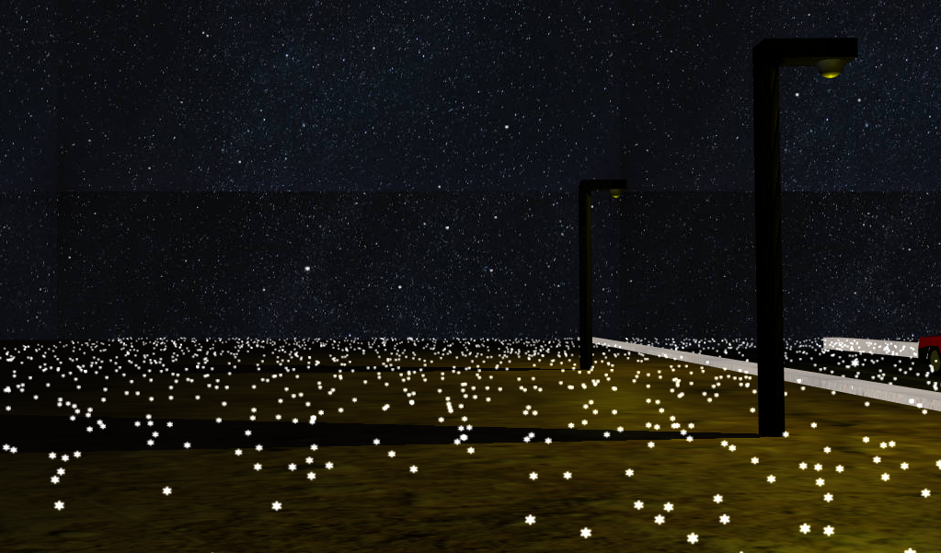

Снежинки представляют из себя простые спрайты снежинок, которые генерируются в небе и постепенно падают вниз, пока не достигают земли, после чего останавливаются.

У каждого объекта сцены прописано свойство castShadow и recieveShadow, которые позволяют создавать реалистичные тени от всех объектов на сцене.